MÓDULO: IPE I
TEMA 6: EJERCICIOS DE NÓMINA

RECUERDA LOS PASOS PARA CALCULAR LA NÓMINA:
1. CÁLCULO DEL SALARIO BRUTO (DEVENGOS)
2. CÁLCULO DE LAS BASES DE COTIZACIÓN.
3. CÁLCULO DE LAS DEDUCCIONES.
4. OBTENEMOS EL SALARIO LÍQUIDO O NETO.

Actividad 1. Estás a punto de recibir tu nómina de febrero 2026 y decides adelantarte y CALCULAR EL SALARIO LÍQUIDO O NETO que vas a percibir. Tu grupo de cotización es el 3 y las retribuciones mensuales son:
Salario Base | 1.500 Euros
Complemento de nocturnidad | 100 Euros
Complemento Idiomas | 150 Euros
Horas Extras | 100 Euros

- Tu contrato es indefinido.
- Los máximos y mínimos de las bases de cotización de contingencias comunes y profesionales para 2026 son los siguientes:
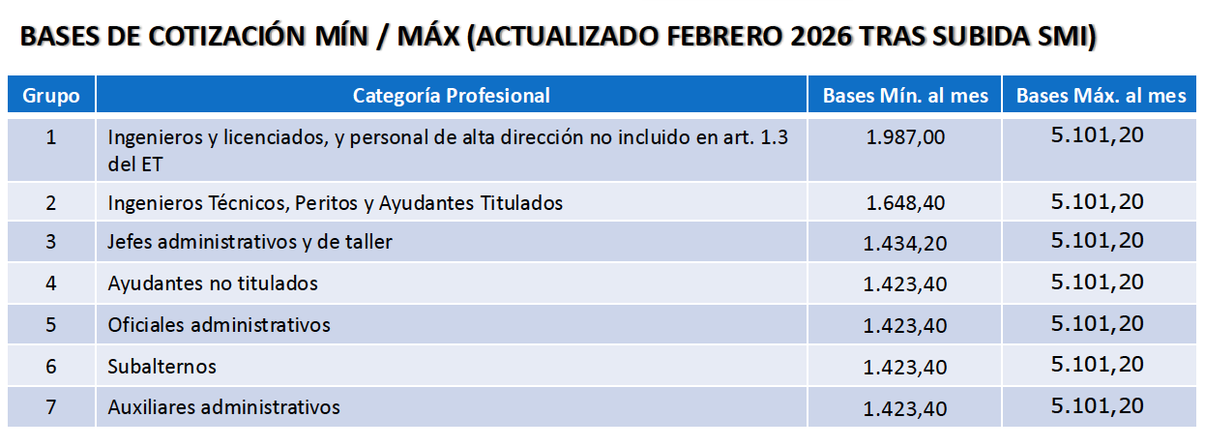
- Tienes derecho a 3 pagas extras al año compuestas de salario base más complementos. (No están prorrateadas y las recibes en junio, septiembre y diciembre).
- El IRPF que se te aplica en la nómina es del 12 %.

Actividad 2. CALCULA EL SALARIO LÍQUIDO O NETO que va a percibir el siguiente trabajador. Su grupo de cotización es el 5 y las retribuciones mensuales son:

Salario Base | 1.400 Euros
Complemento de peligrosidad | 100 Euros
Complemento Idiomas | 150 Euros
Horas Extras | 200 Euros
Gastos de locomoción (km) | 200 Euros (a 0,30€ el km)
Coche de empresa | 300 Euros
Seguro de vida | 50 Euros

- El contrato es temporal.
- Tienes derecho a 2 pagas extras al año compuestas de salario base más complementos. (Están prorrateadas).
- Los máximos y mínimos de las bases de cotización de contingencias comunes y profesionales para 2026 son los siguientes:
- El IRPF que se aplica en la nómina es del 10 %.

Actividad 3. CALCULA EL SALARIO LÍQUIDO O NETO que va a percibir el siguiente trabajador. Su grupo de cotización es el 2 y las retribuciones mensuales son:

Salario Base | 1.800 Euros
Complemento de antigüedad | 100 Euros
Complemento de toxicidad | 150 Euros
Horas Extras | 100 Euros
Dietas sin pernocta | 25 Euros (1 día)
Coche de empresa | 300 Euros
Seguro de vida | 50 Euros

- Tienes derecho a 3 pagas extras al año compuestas de salario base más complementos. (Están prorrateadas).
- El Contrato es indefinido.
- Los máximos y mínimos de las bases de cotización de contingencias comunes (BCcc) y profesionales (BCcp) para 2026 son los siguientes para el Grupo de cotización 2: [1648,40-5101,20].
- Dietas: Los límites máximos exentos son:
  - España sin pernocta: 26,67 € / día.
  - Extranjero sin pernocta: 48,08 € / día
  - España con pernocta: 53,34 € / día.
  - Extranjero con pernocta: 91,35 € / día
- El IRPF que se aplica en la nómina es del 15 %.

Actividad 4. CALCULA EL SALARIO LÍQUIDO O NETO que va percibir el siguiente trabajador. Su grupo de cotización es el 3 y las retribuciones mensuales son:

Salario Base | 1.850 Euros
Complemento de turnicidad | 100 Euros
Complemento de asistencia | 50 Euros
Horas Extras | 100 Euros
Dietas sin pernocta (España) | 45 Euros (1 día)
Gastos de locomoción (km) | 300 km a 0,29€/km
Coche de empresa | 300 Euros
Contribución a plan de pensiones | 50 Euros

- Tienes derecho a 2 pagas extras al año de salario base. (Están prorrateadas).
- El Contrato es indefinido.
- Los máximos y mínimos de las bases de cotización de contingencias comunes (BCcc) y profesionales (BCcp) para 2026 son los siguientes para el Grupo de cotización 3 son: [1434,20-5101,20].
- Dietas: Los límites máximos exentos son:
  - España sin pernocta: 26,67 € / día.
  - Extranjero sin pernocta: 48,08 € / día
  - España con pernocta: 53,34 € / día.
  - Extranjero con pernocta: 91,35 € / día
- El IRPF que se aplica en la nómina es del 16 %.

